**Điện Biên triển khai lấy ý kiến góp ý dự thảo Báo cáo chính trị trình Đại hội Đảng bộ tỉnh lần thứ XV**

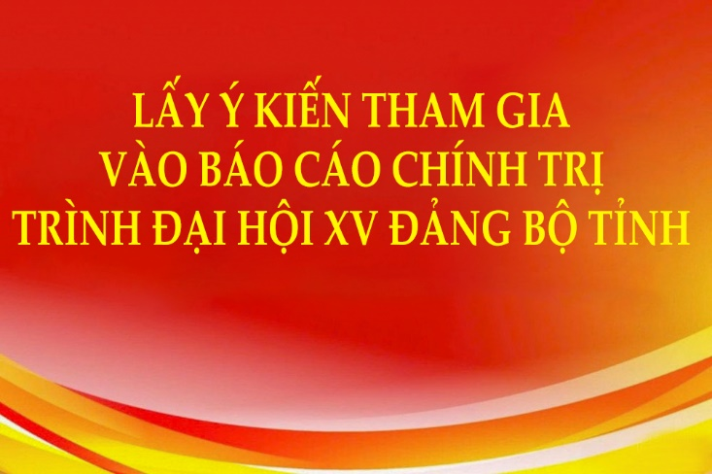

Ngày 10/6/2025, Ban Tuyên giáo và Dân vận Tỉnh uỷ ban hành Kế hoạch số 11-KH/BTGDVTU lấy ý kiến tham gia của cán bộ, đảng viên và các tầng lớp Nhân dân về dự thảo báo cáo Chính trị của Ban Chấp hành Đảng bộ tỉnh khoá XIV, nhiệm kỳ 2020-2025 trình Đại hội đại biểu Đảng bộ tỉnh lần thứ XV, nhiệm kỳ 2025-2030 thông qua các phương tiện thông tin điện tử trên địa bàn tỉnh Điện Biên.

Việc lấy ý kiến nhằm phát huy dân chủ, huy động trí tuệ, tâm huyết của Nhân dân để hoàn thiện văn kiện đại hội, đảm bảo sát thực tiễn, thể hiện đúng nguyện vọng, lợi ích chính đáng của Nhân dân; đồng thời thúc đẩy ứng dụng công nghệ thông tin trong công tác tuyên truyền, tham vấn chính sách.

Nội dung lấy ý kiến tập trung vào 7 nhóm vấn đề trọng tâm của Dự thảo Báo cáo chính trị, như: Chủ đề Đại hội và phương châm hành động; đánh giá kết quả thực hiện Nghị quyết Đại hội XIV; những hạn chế, tồn tại, nguyên nhân và bài học kinh nghiệm; dự báo bối cảnh, mục tiêu phát triển giai đoạn 2025–2030; các nhiệm vụ, giải pháp lớn trên các lĩnh vực…

Toàn văn Dự thảo và các gợi ý góp ý được đăng tải trên các nền tảng thông tin điện tử của tỉnh, các sở ngành như: Cổng thông tin Đảng bộ tỉnh (https://dienbien.dcs.vn); Cổng thông tin điện tử tỉnh (https://www.dienbien.gov.vn); Báo Điện Biên Phủ điện tử (https://baodienbienphu.vn); Đài PT-TH tỉnh (https://dienbientv.vn); Ứng dụng Điện Biên Smart, Zalo Hành chính công tỉnh và các nền tảng số dùng chung khác.

Thời gian lấy ý kiến bắt đầu từ ngày 11/6 đến hết ngày 20/6/2025. Người dân có thể gửi ý kiến qua biểu mẫu điện tử, email (thongtintonghopbtgtu@gmail.com), thư tay (ý kiến góp ý kiến gửi về Ban Tuyên giáo và Dân vận Tỉnh ủy) hoặc các kênh tương tác số. Các ý kiến góp ý sẽ được tiếp nhận, tổng hợp chỉnh lý, hoàn thiện Dự thảo Báo cáo chính trị trình Đại hội.

Xem dự thảo Báo cáo chính trị **tại đây!**

Tin: Vũ Vũ